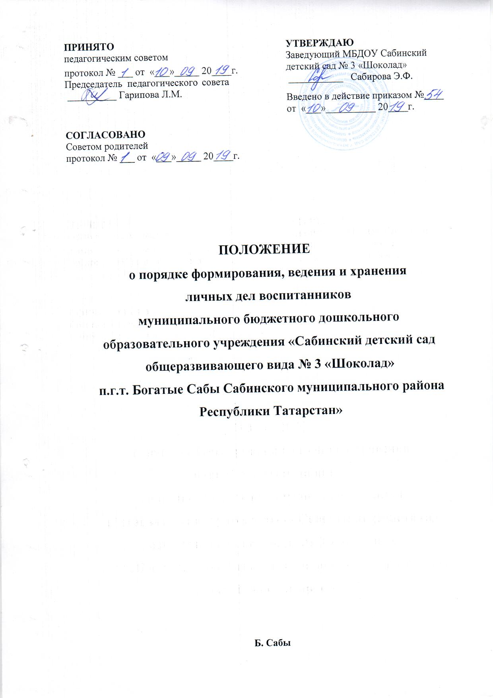

- Общие положения
1.1. Настоящее положение о порядке формирования, ведения и хранения личных дел воспитанников (далее - Положение) Муниципального бюджетного дошкольного образовательного учреждения «Сабинский детский сад общеразвивающего вида № 3 «Шоколад» п.г.т. Богатые Сабы Сабинского муниципального района Республики Татарстан» (далее - ДОУ) определяет требования по оформлению, заполнению (ведению) и хранению личных дел воспитанников, а так же регламентирует этапы и последовательность работы сотрудников МБДОУ Сабинский детский сад № 3 «Шоколад» и филиала МБДОУ Сабинский детский сад № 3 «Шоколад» - «Среднесабинский детский сад» с личными делами воспитанников.
1.2. Положение разработано в соответствии с:
- Федеральным законом от 29.12.2012г №273-ФЗ «Об образовании в Российской Федерации»;
- Федеральным законом от 27 июля 2006года № 152-ФЗ «О персональных данных»;
- приказом Министерства образования и науки Российской Федерации от 30 августа 2013 г. № 1014 «Об утверждении Порядка организации и осуществления образовательной деятельности по основным образовательным программам - образовательным программам дошкольного образования»;
- приказом Министерства образования и науки Российской Федерации от 8 апреля 2014г. № 293 «Об утверждении Порядка приема на обучение по образовательным программам дошкольного образования» с изменениями и дополнениями от 21 января 2019 г. (приказы Минпросвещения России от 21.01.2019 № 31, 32, 33);
- приказом Министерства образования и науки Российской Федерации от 28 декабря 2015 года № 1527 «Порядок и условия осуществления перевода обучающихся из одной организации, осуществляющей образовательную деятельность по образовательным программам дошкольного образования, в другие организации, осуществляющие образовательную деятельность по образовательным программам соответствующих уровня и направленности», с изменениями и дополнениями от 21 января 2019 г. (приказ Минпросвещения России от 21.01.2019 № 30);
- Положением о правилах приема, перевода, отчисления воспитанников МБДОУ Сабинский детский сад № 3 «Шоколад».
1.3. Настоящее положение утверждается заведующим и является обязательным для всех категорий сотрудников ДОУ, участвующих в работе с вышеназванной документацией.
1.4. Положение подлежит обязательному размещению на официальном сайте ДОУ.
1.5. Ведение личных дел воспитанников возлагается на ответственное лицо, назначенное приказом заведующего.
1.6. На каждого ребенка, зачисленного в ДОУ, заводится личное дело, в котором хранятся документы.
1.7. Родители (законные представители) детей несут ответственность за предоставляемые персональные данные, их подлинность, своевременное сообщение заведующему ДОУ или лицу (лицам) ответственным за ведение личных дел об их изменении.
1.8. Личное дело является документом воспитанника, и ведение его обязательно для каждого воспитанника ДОУ.
1.9. Информация из личного дела воспитанника относится к персональным данным и не может передаваться третьим лицам за исключением случаев, предусмотренных законодательством.
1.10. Ответственность за соблюдение установленных Положением требований возлагается на всех лиц, имеющих допуск к личным делам воспитанников.
- Порядок формирования личного дела воспитанника
при зачислении в МБДОУ Сабинский детский сад № 3 «Шоколад»
2.1. Личное дело воспитанника МБДОУ - это совокупность данных о воспитаннике, представленных в виде соответствующих документов (или заверенных копий). Личное дело воспитанника представляет собой индивидуальную папку (скоросшиватель), в которой находятся документы (или их заверенные копии).
2.2. Личное дело воспитанника формируется после зачисления в учреждение на основании приказа заведующего ДОУ и ведется до отчисления воспитанника из ДОУ в связи с прекращением образовательных отношений.
2.3. В личное дело воспитанника вкладываются следующие документы:
- заявление родителей (законных представителей) о приеме (переводе) ребенка в ДОУ;
- свидетельство о рождении ребенка (копия);
- свидетельство о регистрации ребенка по месту жительства или по месту пребывания на закрепленной территории или документ, содержащий сведения о регистрации ребенка по месту жительства или по месту пребывания на закрепленной территории – для детей, проживающих на закрепленной территории (копия);
-согласие родителя (законного представителя) воспитанника на обработку их персональных данных и персональных данных ребенка;
- договор об образовании по образовательным программам дошкольного образования между родителями (законными представителями) и ДОУ;
- дополнительное соглашение к договору об образовании по образовательным программам дошкольного образования между родителями (законными представителями) и МБДОУ Сабинский детский сад № 3 «Шоколад»;
- иные документы, представленные родителями (законными представителями) воспитанника. Перечень документов, представленных родителем (законным представителем) дополнительно, вносится им собственноручно в заявление о приеме.
2.4. Родители (законные представители) ребенка, являющегося иностранным гражданином или лицом без гражданства, дополнительно предъявляют заверенные в установленном порядке копии документа, подтверждающего родство заявителя (или законность представления прав обучающегося), и документа, подтверждающего право заявителя на пребывание в Российской Федерации.
2.5. Все документы иностранные граждане и лица без гражданства представляют на русском языке или вместе с заверенным в установленном порядке переводом на русский язык.
2.6. Представленные копии документов заверяются подписью заведующего и печатью МБДОУ Сабинский детский сад № 3 «Шоколад».
2.7. При формировании личного дела воспитанника вкладывать в него документы (или заверенные копии) не обозначенные в п. 2.3 Положения запрещено.
2.8. Личное дело содержит документы, которые прописаны в описи. Если личные дела группы собираются в одну папку, допустимо прилагать опись документов только в основную папку к которому, потом прилагаются личные дела каждого воспитанника.

3.Оформление личного дела воспитанника при поступлении в МБДОУ Сабинский детский сад № 3 «Шоколад» из другой организации, осуществляющей образовательную деятельность
3.1. На воспитанников, ранее посещающих другую организацию, осуществляющих образовательную деятельность, и зачисленных в ДОУ, оформление личного дела осуществляется в соответствии с требованиями и правилами, установленными разделом 2 настоящего Положения.
4.Порядок ведения, учета, хранения личных дел
и выдачи отдельных документов из них
4.1. Учет и хранение личных дел воспитанников организуется с целью быстрого и безошибочного поиска личных дел, обеспечения их сохранности, а также обеспечения конфиденциальных сведений, содержащихся в документах личных дел, от несанкционированного доступа.
4.2. Личное дело имеет номер, соответствующий номеру в книге учета движения воспитанников. Номер на личное дело проставляет воспитатель (или иное лицо, назначенное приказом заведующего).
4.3. Формирование личного дела воспитанника осуществляет заведующий.
4.4. В течение учебного года в личное дело воспитанника могут дополнительно вкладываться документы (их копии):
- дополнительное соглашение (дополнительные соглашения) к договору;
- заявление родителей (законных представителей) ребенка о приеме на обучение по дополнительным общеразвивающим программам;
- договор на оказание платных дополнительных образовательных услуг;
- иные необходимые документы.
4.5. При смене фамилии, адреса и т. п. прежняя информация зачеркивается горизонтальной чертой, новая пишется рядом.
4.6. Записи в личном деле необходимо вести четко, аккуратно, фиолетовой (синей) пастой либо в печатном виде.
4.7. При приобщении в личное дело копий документов они заверяются руководителем ДОУ.
4.8. Общие сведения о воспитаннике корректируются по мере изменения данных.
4.9. Выдача личных дел воспитателям для работы осуществляется заведующим ДОУ.
4.10. Личные дела воспитанников в период пребывания в ДОУ хранятся в кабинете заведующего МБДОУ Сабинский детский сад № 3 «Шоколад».
4.11. Доступ к личным делам воспитанников имеет заведующий, старший воспитатель и лица, ответственные за ведение личных дел воспитанников (воспитатели групп).
4.12. Личные дела воспитанников каждой группы формируются в одну папку корону. В папку корону вкладывается опись личного дела, список группы.
4.13. Личные дела располагаются в папке в алфавитном порядке.
5. Порядок выдачи личных дел воспитанников
при выбытии из ДОУ
5.1. При выбытии воспитанника из ДОУ личное дело может быть выдано родителям (законным представителям) по их заявлению. Выдача личного дела родителям (законным представителям) осуществляется заведующим ДОУ после издания приказа об отчислении.
54.3. Личные дела воспитанников, завершивших дошкольное образование, а также личные дела, не затребованные родителями (законными представителями) воспитанников оформляются в архив ДОУ.
5.4. Личное дело воспитанника хранится в архиве ДОУ один год со дня отчисления воспитанника из ДОУ, после уничтожается путем сжигания.
4.5. Перед уничтожением из папки с личными делами изымаются договора и дополнительные соглашения с родителями, которые хранятся в архиве ДОУ в течение трех лет со дня отчисления из ДОУ, после чего уничтожаются в установленном порядке.

